ESP A2: - Ich kann einzelne und häufig gebrauchte Wörter verstehen. Ich verstehe das Wesentliche von kurzen, klaren und einfachen Durchsagen.
- Ich kann mich in einfachen, routinemässigen Situationen verständigen, in denen es um einen unkomplizierten und direkten Austausch von Informationen und um vertraute Themen und Tätigkeiten geht. […]
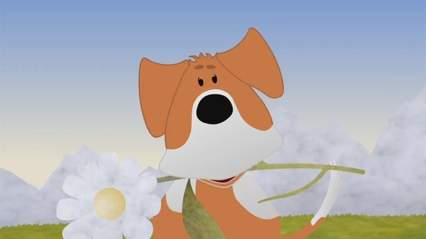 | Schau dir den Film «Helveticus: 14. Barry, le chien d'avalanche» an und bearbeite anschliessend folgende Aufträge:
Auftrag 1:  / Ordne die Buchstaben der unterstrichenen Wörter korrekt.  Schreibe 5 Sätze, in denen mindestens 2 der Wörter vorkommen. |  | Auftrag 2:  Schau die Episode noch einmal genau an. Finde folgende Ausdrücke.  Notiere, was sie bedeuten könnten. Achte dabei auch auf den Film.  Schlage in einem Dictionnaire nach und überprüfe deine Annahme.
a) … la route du col est diiicleff …  b) Mais en amnonegt le temps change vite, …  c) Barry est tnceont, il adore la neige …  d) … Barry est occupé de rrucio après une marmotte  e) … car sa mmnaa et sa petite sœur sont peut-être  f) … toute la ttipee famille est finalement réunie …  g) Mais une turea mission attend Barry, …  h) … de sa vie Barry sauva plus de 40 eennsspro |  | a) … se reposer, se réchauffer et profiter de l'hospitalité des chanoines.  b) … grâce à sa fourrure il n'a pas froid.  c) … elles sont peut-être encore prisonnières sous la neige.  d) Le lendemain, il est déjà temps de repartir.

